Nàng công chúa và hạt đậu

[Truyện cổ Andersen]
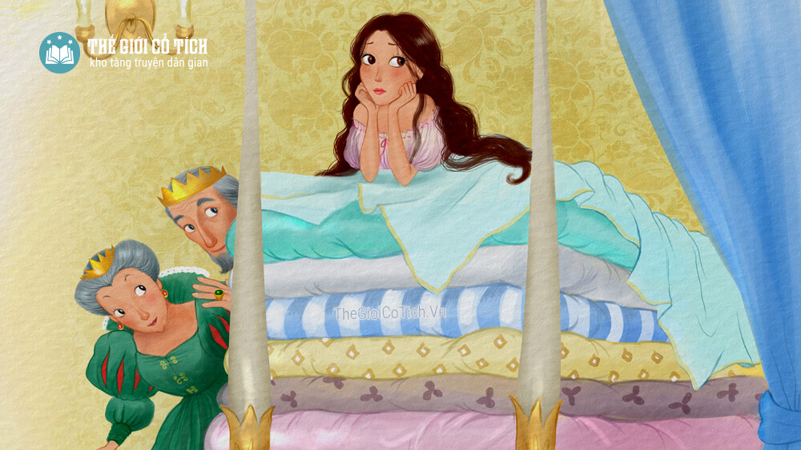
Nàng công chúa và hạt đậu là một câu chuyện hấp dẫn kì lạ nhờ vào nghệ thuật phóng đại trong truyện cổ Andersen. Sự nhạy cảm của nàng công chúa tượng trưng cho sự toàn thiện, toàn mỹ và cảm thông sâu sắc đối với những người dân lao đọng nghèo khổ.

1. Hoàng tử tìm vợ
Ngày xưa, ở một vương quốc nọ, có một ông vua và một bà hoàng hậu lúc nào cũng buồn phiền vì vị hoàng tử duy nhất của họ mãi vẫn chưa tìm được người vợ ưng ý. Người ta đã giới thiệu cho chàng nhiều đám, nhưng cô nào cũng bị hoàng tử chê về một khuyết điểm nào đó. Cô thì giọng nói the thé, cô thì hay cáu gắt, cô khác lại lười biếng… Chưa có cô gái nào lọt được vào mắt hoàng tử.
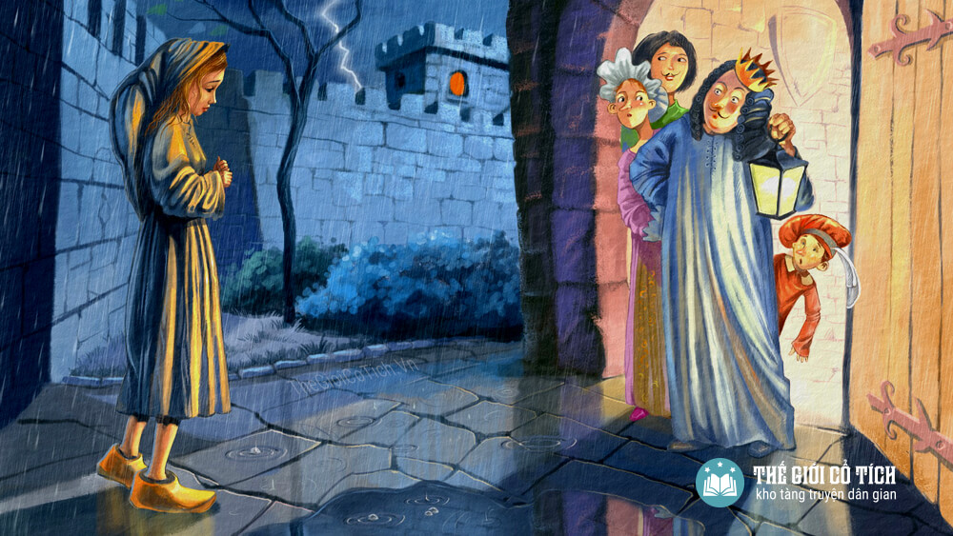Công chúa và hạt đậu
Một đêm, đang lúc mưa to gió lớn, cả vua, hoàng hậu và hoàng tử đều nghe thấy tiếng gõ cửa cung điện. Họ ra mở cửa thì thấy có một công chúa xin vào trú qua đêm. Quần áo cũa nàng ướt sũng và người run lên vì rét. Tuy vậy, trông nàng vẫn xinh đẹp vô cùng, đến nỗi hoàng tử đem lòng yêu mến ngay.
Nhìn thấy thế, trong lòng hoàng hậu lóe lên tia hy vọng. Tuy nhiên, bà vẫn tiến hành một thử thách nhỏ, xem có đúng cô gái xinh đẹp này là công chúa mà hoàng tử cần tìm hay không.

2. Nàng công chúa và hạt đậu
Lúc dọn giường cho công chúa ngủ, hoàng hậu bí mật luồn một hạt đậu rất nhỏ vào giữa hai lớp nệm, sau đó còn xếp thêm rất nhiều lớp nệm nữa lên trên, cao đến mức công chúa phải dùng thang mới trèo lên được.
Giường êm ái vô cùng, nhưng công chúa vẫn cảm thấy có thứ gì cồm cộm bên dưới, khiến suốt đêm nằm nàng trằn trọc mãi, không sao có thể ngủ được.
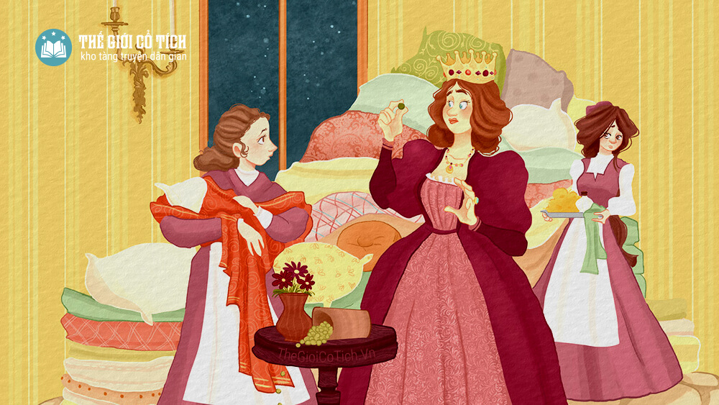Truyện nàng công chúa và hạt đậu
Sáng hôm sau, hoàng hậu hỏi công chúa đêm qua ngủ có ngon không. Công chúa trả lời là đêm qua nàng không sao chợp mắt được, vì cứ cảm thấy có vật gì cồm cộm dưới lưng, khiến nàng rất khó chịu.
Khi đó, hoàng hậu mới nói rằng bà đã giấu một hạt đậu nhỏ trong tấm nệm dưới cùng.
Hoàng tử vô cùng mừng rỡ, vì thấy mình đã tìm được nàng công chúa duyên dáng, tế nhị, đến mức chàng có thể cưới nàng ngay mà không còn e ngại bất cứ điều gì nữa.

